Principio del fin de Hitler en el Frente del Este
Desperta Ferro Ediciones

La Tetralogía de Stalingrado de David Glantz, el máximo especialista sobre el Frente del Este, nos presenta una visión renovada, revolucionaria y exhaustiva de la titánica confrontación germano-soviética a orillas del Volga, punto de inflexión de la Segunda Guerra Mundial.

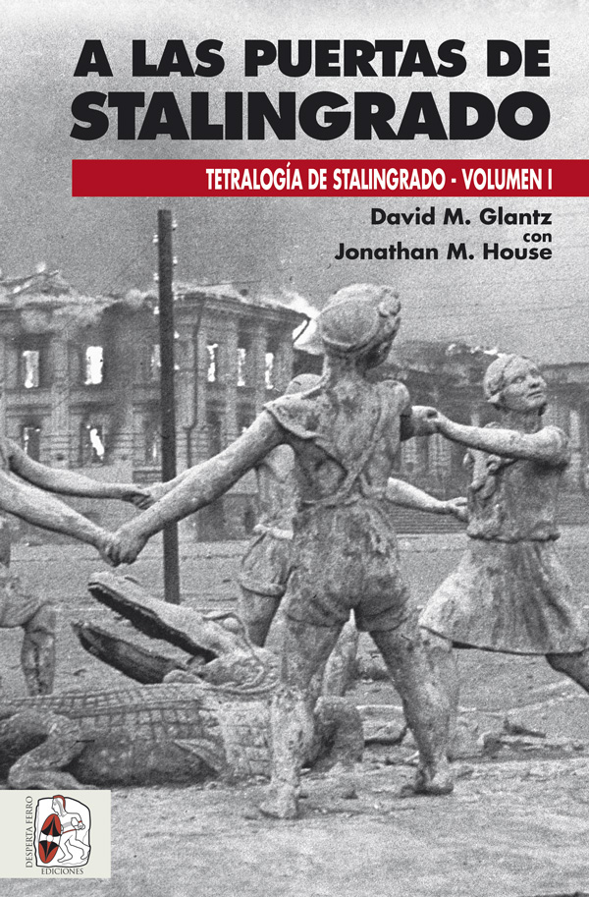
28-11-2017 – La editorial Desperta Ferro Ediciones publica A las puertas de Stalingrado, volumen I de la formidable Tetralogía de Stalingrado, la obra magna de David M. Glantz y el trabajo de referencia imprescindible sobre la batalla.
La confrontación entre las fuerzas alemanas y soviéticas en Stalingrado fue un choque titánico, a una escala sin precedentes, punto de inflexión en la Segunda Guerra Mundial y símbolo duradero de su devastación, a la que se han dedicado abundantes obras. Y, sin embargo, es mucha la información que se ha malinterpretado u ocultado sobre la misma, tal y como demuestra David M. Glantz, autor de Choque de Titanes. La victoria del Ejército rojo sobre Hitler y autoridad mundial sobre el Frente del Este y el Ejército Rojo durante la Segunda Guerra Mundial. A las puertas de Stalingrado, primer volumen de su obra magna, la Tetralogía de Stalingrado, proporciona la narración definitiva de la fase de apertura la campaña con el respaldo de fuentes recientemente desclasificadas, antes desconocidas o poco estudiadas.
La obra comienza con un exhaustivo estudio de la situación estratégica de la Wehrmacht y del Ejército Rojo antes de la campaña, la disposición de sus fuerzas, los planes de batalla, los comandantes al frente de los ejércitos, etc. para, a continuación, trazar una panorámica de las operaciones previas a la batalla de Stalingrado, desde la segunda batalla de Járkov a la Operación Fridericus. Acto seguido, David Glantz nos sumerge de lleno en el cúmulo de operaciones militares, cada vez más tenazmente contestadas por el Ejército Rojo, que terminaron por llevar a la Werhmacht a las orillas del Volga y a las puertas de Stalingrado a comienzos de septiembre de 1942.
David Glantz combina los informes oficiales diarios de ambos bandos para producir una majestuosa obra de minucioso detalle y nuevas interpretaciones. Una crónica reveladora, que principia una tetralogía –cuyos siguientes volúmenes describirán la encarnizada batalla por ciudad y la exitosa contraofensiva soviética– que revisa y amplía drásticamente nuestra comprensión de la batalla de Stalingrado, una de las campañas militares más decisivas en la Historia de la humanidad.
El libro estará disponible el viernes 1 de diciembre. Pincha en este enlace para obtener más información sobre la obra y aquí para consultar nuestro catálogo.
Contacto y entrevistas:
Javier Gómez Valero - Comunicación
Tel. 658 160 824 - comunicacion@despertaferro-ediciones.com

Sobre Desperta Ferro Ediciones

Desperta Ferro Ediciones es una editorial independiente fundada en 2010 por tres historiadores que decidieron hacer de su vocación, la Historia, un modo de vida y apostar por un producto cultural de calidad y en papel. Actualmente la editorial cuenta con cuatro cabeceras de revistas (Desperta Ferro Antigua y Medieval, Desperta Ferro Historia Moderna, Desperta Ferro Contemporánea y Arqueología e Historia) y desde 2015 con una línea de libros en la que, en apenas dos años, han visto la luz una quincena de títulos entre los que destacan obras de referencia como Ciudades del Mundo Antiguo, de Jean Claude Golvin, La guerra en Grecia y Roma, de Peter Connolly o Choque de titanes. La victoria del Ejército Rojo sobre Hitler, de David Glantz (catálogo completo aquí). De esta forma, lo que comenzó como un modelo de autoempleo se ha convertido en un motor de generación de puestos de trabajo ya que, en la actualidad, Desperta Ferro Ediciones cuenta con quince profesionales en plantilla y decenas de colaboradores externos.
NOTA DE PRENSA
wwww.despertaferro-ediciones.com

www.despertaferro-ediciones.com

www.despertaferro-ediciones.com

